Національний технічний університет України «КПІ ім. Ігоря Сікорського»

Факультет Інформатики та Обчислювальної Техніки

Кафедра інформаційних систем та технологій

Лабораторна робота №1

з дисципліни «Основи FE-технологій»

на тему

«Мова гіпертекстової розмітки сайту HTML-5»

Виконав:

студент групи ІС-33

Жуков В. В.

Викладач:

Жереб К. А.

**Варіант 141**

Київ – 2025

Зміст

Завдання 3

Результати 4

Посилання 6

Висновки 7

# Завдання

1. В текстовому редакторі VSCode cтворити WEB-сторінку мовою HTML-5. Обов'язково використовувати теги <TITLE> І <META>. У TITLE вказати своє прізвище, ініціали та номер групи. В META - кодування сторінки, keywords, description

2. Створити 3 абзаци з інформацією про автора сторінки:

* 1-й - прізвище, ім'я, по батькові (використовувати тег H2);
* 2-й - інформацію про дату і місце народження;
* 3-й - інформацію про освіту (школа, університет).

3. Інформацію про ваше хобі -у вигляді ненумерованого списку (не менше 3-пунктів).

4. Три ваших улюблених книги або фільми у вигляді нумерованого списку.

5. Абзац з описом самого вподобаного міста, де ви бували.

6. Додати фото цього міста.

7. Додати гіперпосилання на це фото з адресою сайту цього міста.

8. Робота з Git.

9. Використання валідаторів HTML.

# Результати

В ході виконання лабораторної роботи було, розроблено html-сторінку, яка використовує основні теги для побудови сторінок.

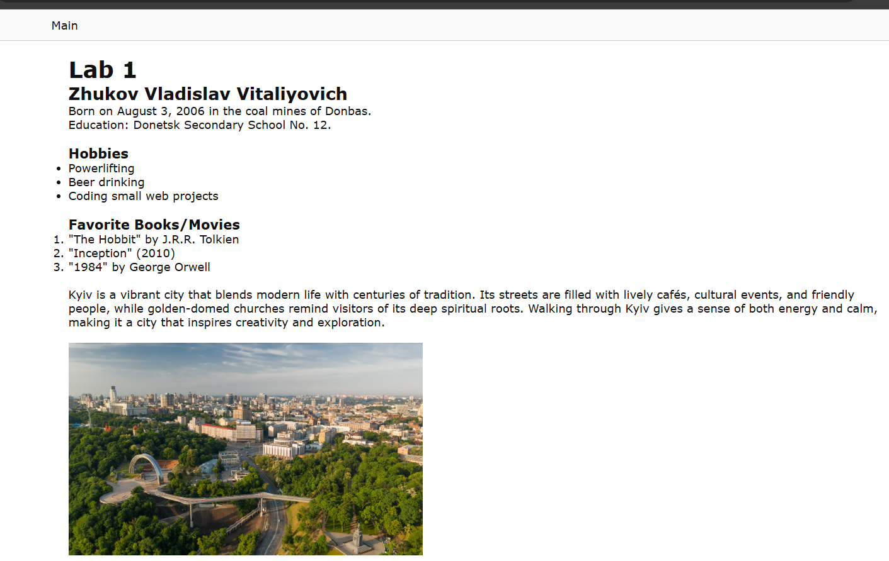

Також було проведено валідацію даної сторінки за допомогою валідатора W3C <https://validator.w3.org/>. Результати валідації наведені нижче.

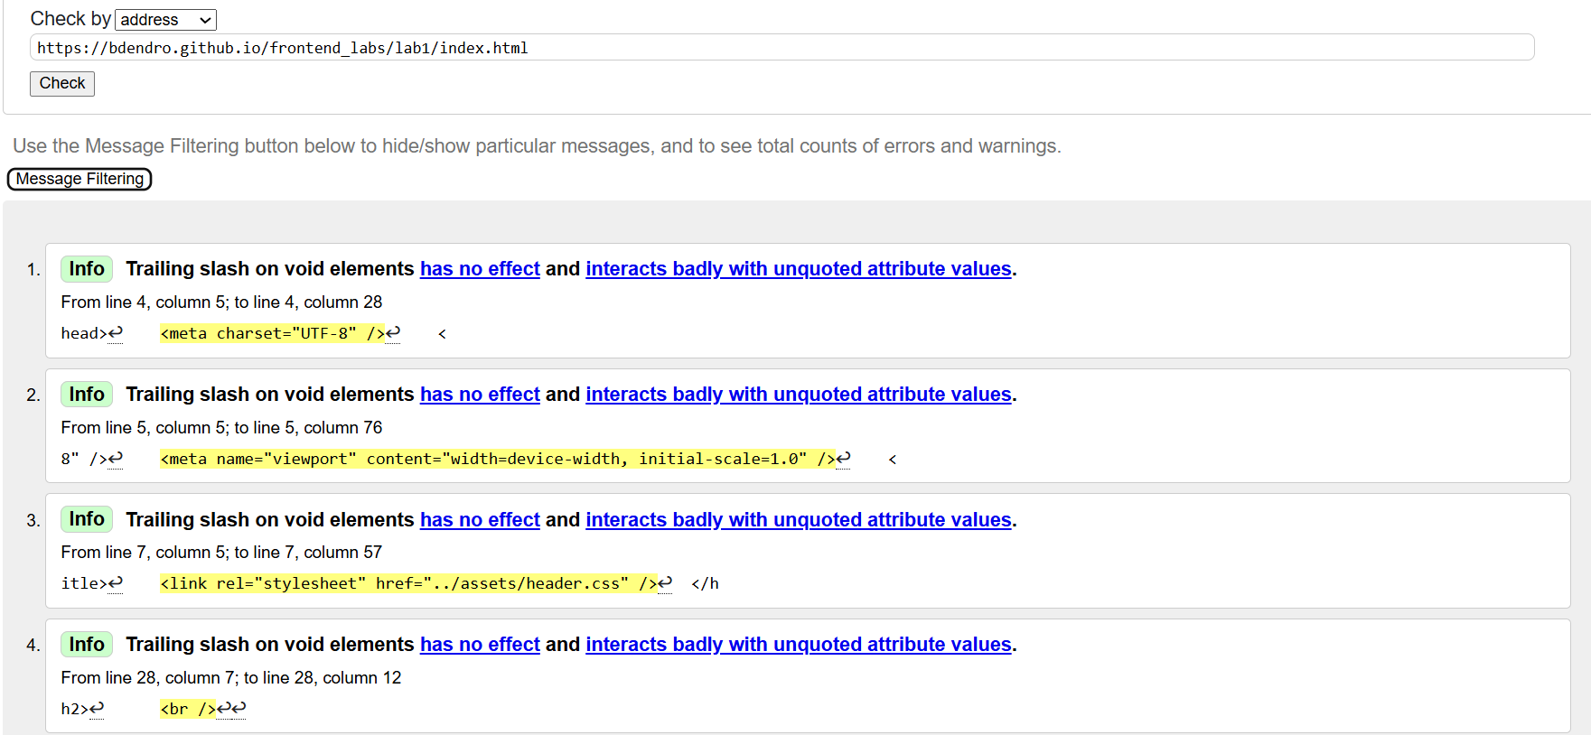

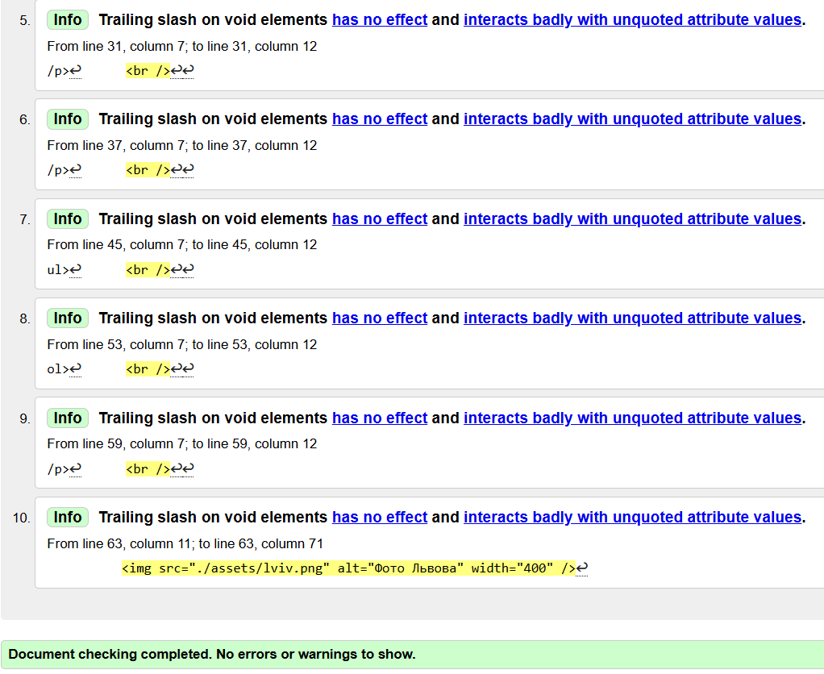

Валідатор показує «info» повідомлення: це стосується тегів, які є порожніми <br>, <img>, <hr> та інші. Їх не потрібно закриватися через у HTML5 />, достатньо <br> чи <img ...>, але в результаті використання інструментів для автоматичного форматування вони «з'явились». Тобто <br /> і <img ... /> не є помилкою, але валідатор підсвічує, що слеш у кінці зайвий і може створювати проблеми у разі незакритих лапок.

Жодних помилок чи критичних попереджень немає. Це означає, що документ відповідає стандарту HTML5 і валідний.

# Посилання

**GitHub репозиторій**: <https://github.com/vladyslavJ/front-end-univ>

**GitHub Pages:** <https://vladyslavj.github.io/front-end-univ/lab1/index.html>

# Висновки

У ході виконання лабораторної роботи було закріплено знання з основ розмітки веб-сторінки мовою HTML5. Я навчився використовувати базові теги <title>, <meta>, створювати структуру документа, форматувати текст у вигляді заголовків, абзаців та списків. Додатково було використано елементи для роботи з гіперпосиланнями та зображеннями, що дало змогу отримати повноцінну просту веб-сторінку з інформацією про автора.

Також було засвоєно навички роботи з Git для збереження та контролю версій коду, а також використання HTML-валідаторів для перевірки правильності розмітки. Виконання завдання дозволило сформувати базове уявлення про практичне застосування HTML5 у створенні персональних сайтів і заклало основу для подальшого вивчення веб-технологій.